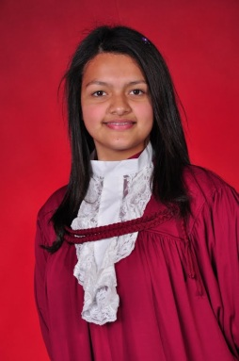
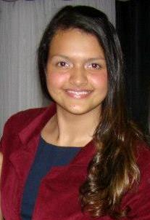
Caroline Souza Bento
Brasileira, solteira, 20 anos
Rua Paraíba, número 20 - Casa
Coronel nassuca – GUAÍBA – RS
Telefone: (51) 8282-9704 / E-mail: carol.b.12@hotmail.com
(51) 3055-3815
objetivo

Setor Financeiro Contábil

FORMAÇÃO

- Cursando curso superior – Ciências contábeis

EXPERIÊNCIA PROFISSIONAL

- 2013 – 2014 Olvebra Industrial S/A (Eldorado do Sul-RS).
Cargo: Estágiaria
Principais atividades: Rotina Contábil, Contabilizações de FIDC e factoring, compras, estoque e baixa de contas a pagar e a receber, conferência de títulos pagos e a receber, Contabilização de caxias diário das empresas do grupo Olvebra. Separação de Notas Fiscais, Arquivação de Lotes.
- 2013 GAMA Locadora de Equipamentos do Paraná (Curitiba-PR).
Cargo: Temporário
Principais atividades: Rotina Contábil, lançamentos contábeis, conferêrencia de notas, conferência de bancos, atualizações de saldo de contas do patrimônio liquido, toda área que envolva a contabilidade da empresa.
- 2012 - 2013 Cons. Regional de Ed. Física do Paraná (Curitiba-PR).
Cargo: Estágiaria
Principais atividades: Rotina Contábil, lançamentos contábeis, conferência de notas, conferência de bancos, atualizações de saldo de contas do patrimônio liquido, toda área que envolva a contabilidade da autarquia.
- 2011 – 2012 Instituto Adventista do Paraná – SELS (Curitiba-PR)
Cargo: Aux. Escritório - Setor Financeiro
Principais atividades: Executar atividades de rotina de faturamento, cadastrando clientes, emitindo e conferindo notas fiscais e lançamentos, liberando mercadorias para expedição, observando as condições do pedido e outros dados essenciais para emissão da nota fiscal. Codificar e cadastrar produtos dos contratos/pedidos, observando as alíquotas e a base de cálculo de ICMS/IPI. Preparar relatório de faturamento. Atendimento ao Cliente, Vendas, Fluxo de Caixa, emissão de notas fiscais eletrônica e cobrança.
- 2011 – C.C.S. Ebenézer L.T.D.A. (Criciúma – SC)
Cargo: Aux. Financeiro (Estagiária)
Principais atividades: Emissão de notas fiscais, responsável pelas contas a pagar e auxílio contas a receber, serviço de banco, organização, separação e conferência de notas, conferência de relatórios de fluxo de entrada e saída de caixa.
- 2006-2009 – O.M.S. Cópias L.T.D.A (Criciúma – SC)
Cargo: Estagiária.
Principais atividades: Atendimento a telefone, atendimento direto ao cliente, serviços administrativos, cadastro e organização fichas de clientes (física e jurídica), emissão de notas fiscais, controle de recibos contas a pagar e receber, serviço de banco, organização e separação malote do banco (com supervisão do responsável do financeiro) conferencia de notas de entrada de mercadorias.
QUALIFICAÇÕES E ATIVIDADES PROFISSIONAIS

- Inglês intermediário.
- Informatica.
- Intermediário em EXCEL.
- Curso Organização de orçamento familiar.
- Introdução ao Private Equity.
- Programação de Vídeos e slides.
- Power Point.
- Digitação.
- CNH B

